Naravoslovni dan: RAZISKOVANJE EKOSISTEMOV

Na žalost raziskovanje parka Mozirski gaj zaradi izrednih razmer ni izvedljivo, vendar pa je včasih še bolj zanimivo raziskovanje v bližnji okolici. Verjamem, da boste uživali.

Naravoslovni dan je namenjen učencem 6. a in 6. b razreda.

Cilji so predvsem:

* virtualno spoznati Mozirski gaj kot antropogeni ekosistem,
* raziskati ekosisteme v okolici doma,
* na primerih ponoviti zgradbo korenin, stebla, listov in cvetov,
* na terenu spoznati razliko med enokaličnicami in dvokaličnicami,
* s pomočjo določevalnih ključev prepoznati najpogostejše spomladanske rastline,
* naučiti se pravilnega izdelovanja herbarija,
* prepoznati zdravilne rastline in jih znati uporabiti v življenju.

S pomočjo terenskega dela boste raziskovali različne ekosisteme ter zgradbo in uporabnost rastlin. Ugotovitve in spoznanja boste v nadaljevanju zapisali v obliki referata.

Navodila za raziskovanje in izdelavo referata

Natančno si oglejte kriterije ocenjevanja, po katerih bom ocenjevala referat (priloga na naši spletni strani).

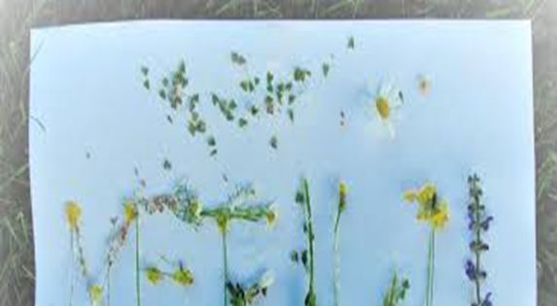
- Naslovna stran:
Naslov referata, vaše ime in
priimek, kraj in datum
izdelave, fotografija (iz
rastlin sestavite besedo, ki je
vezana na naš naravoslovni
dan).

- Uvod:
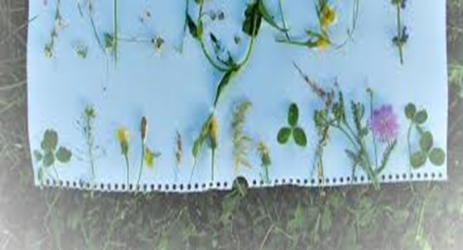
Kratka predstavitev
ekosistema, kjer boste
nabirali rastline.

UGANKA: Ali poznate rešitev?

Gospodična zlatolaska,
kot gospa pa siva mati:
njeni sini so letalci,
veter jih podi po trati.
(Ivan Matelič)

- Jedro: predstavitev teme, ki naj bo napisana (na računalniku) na najmanj 4 in
največ 7 straneh (velikost črk 12, pisavo si lahko izberete sami).

Navodilo za delo, ki je hkrati kar sestavni del jedra:

- Virtualno se sprehodite po parku Mozirski gaj
Povezava: https://mozirskigaj.com/virtualno

- Na kratko opišite kaj vse ste opazili v parku Mozirski gaj in zapišite, kaj vam je bilo
najbolj všeč!
- Prilepite slikico parka Mozirski gaj.
- V prihodnosti (če boste le imeli možnost ob koncu izrednih razmer) popeljite starše v ta
prelep park.

- Raziskovanje bližnjih ekosistemov -Terensko delo

- V naravi poiščite določeno rastlino in jo skicirajte. Bodite natančni. Na sliki označite
korenine, steblo, liste in cvet.
- Na podlagi osvojenega znanja o delih rastlin ugotovite, ali je rastlina enokaličnica
ali dvokaličnica.
- S pomočjo tabele razložite razliko korenin, listov, stebla in cvetov med enokaličnico in
dvokaličnico (dele rastlin narišite in napišite kako izgledajo).
- Poiščite cvet določene rastline (lahko je ista ali druga rastlina) in ga razdelite na
sestavne dele. Dele narišite (skica), označite in poimenujte.
- Skupaj z družinskimi člani se igrajte igrico – LOV NA ZAKLAD. Lahko tekmujete
kdo prvi najde rastlino ali kdo najde več rastlin, ali na kakršen drug način … Ko najdete
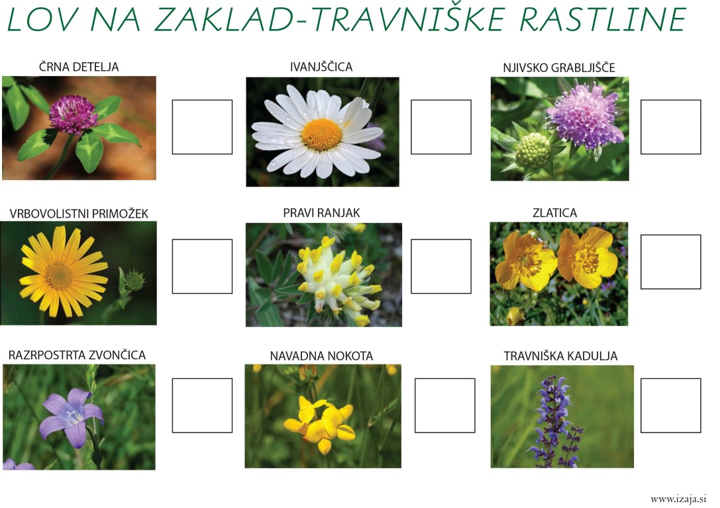
rastlino, v kvadratek narišite kljukico.

- Zdravilna zelišča

- V naravi poiščite smrekove vršičke, jih naberite in pripravite zdravilni sirup. Vse skrbno
poslikajte in napišite za kaj se sirup uporablja.
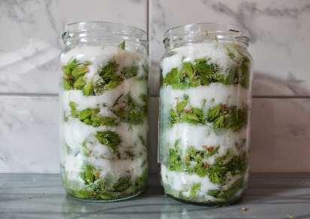
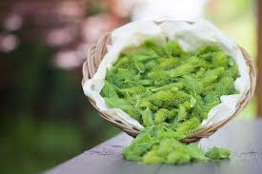
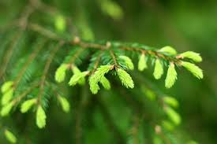

Priprava: smrekove vršičke izmenjaje s sladkorjem v plasteh stresemo v visoke steklene kozarce.
Pazimo, da kozarec zapolnimo do vrha in vršičke močno potlačimo. Končamo s plastjo sladkorja in
kozarec dobro zapremo. Postavimo ga na mesto, ki ga čez dan obseva sonce, najbolje na okensko
polico. Tam naj se vršički medijo od enega meseca do 40 dni.

- S pomočjo staršev ali starih staršev poiščite še eno zdravilno rastlino in napišite za kaj
se uporablja.

- Herbarij

- Oglejte si herbarij na drugačen način.
Povezava: https://prezi.com/2ugcpquwrbiu/herbarij-pomladnih-rastlin-na-inovativen-nacin/

- Priložite herbarij, ki ste ga pridno izdelovali že v marcu in aprilu.

- Zaključek: kratko napišite, kaj vas je pri raziskovanju najbolj navdušilo, ali vam je
bilo delo všeč ali ste naleteli na kakšne težave.

Želim vam veliko naravoslovnega navdiha in uživajte v naravi.

Sabina Rozina

